111年第1-2期每月專題任務──玩玩具，好好玩！
<初階題>
閱讀以下文章，回答相關問題 :
玩具名人堂
位於美國紐約的史壯遊樂博物館，每年都會選出深受大人、小朋友歡迎的經典玩具代表。今年入選的玩具有12項，在這12項玩具當中，最後會由歷史專家和教育專家選出3項玩具進入玩具名人堂。
2021年進入名人堂的玩具分別是「美國女孩娃娃」、桌遊「戰國風雲」，以及「沙子」，打敗了麻將、撞球等玩具脫穎而出，拿下前三名。
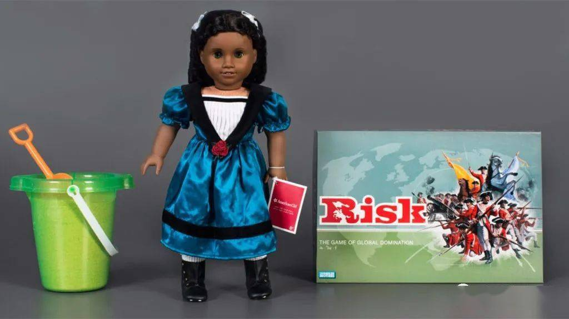

圖：美國玩具名人堂公布今年入選的3項玩具：
沙子、美國女孩娃娃、桌遊「戰國風雲」。
圖片來源：國語日報
美國女孩娃娃
美國女孩娃娃由一位名叫羅蘭的教育家，在1986年(民國75年)研發出來，每個娃娃都有自己的名字和角色設定，像是種族、信仰和社會階級。另外還會搭配一本書，介紹這個女孩的故事，可以藉此認識美國社會與文化歷史。羅蘭用「富含維他命的巧克力蛋糕」來形容美國女孩娃娃，認為兒童可以在玩的過程中學習到美國的歷史與文化。
桌遊《戰國風雲》
戰國風雲是1959年(民國48年)推出的桌上遊戲，具備能夠成為經典遊戲的特點：規則簡單、容易上手、玩的過程中會要求玩家要多交流。在遊戲當中，玩家必須控制軍隊，最終目標是征服世界。這款遊戲最多可以有6個玩家參賽，當其中一位玩家成功占領其他玩家的國家時，遊戲就會結束。玩家能從遊戲體驗到戰略和運氣對戰爭成敗的重要，遊戲的過程也反映了真實世界中各國發展軍事的心理。
沙子
沙子應該可以說是當今最古老的玩具了！相較於現在有很多玩具只能在網路上玩，或是在特定店家才能買到，沙子從古至今都是唾手可得的玩具，可以在沙坑玩，也可以在海邊玩，兒童能自由研發各種玩法，而且只要加上一點水，就可以打造成任何形狀。不僅如此，兒童還可能從玩沙中，學習運用肢體、與人合作、發揮創意、獨立思考等多種技能。
你可能很好奇，玩具名人堂是用什麼樣的標準把這些玩具選出來的呢？這些專家們會考量以下四個原則：
1. 流行地位：是不是大眾都熟知且被認可的玩具。
2. 存在時間：是否從被發明的那一刻起，就一直很穩定的存在，受大家喜愛的時間很長，可能長達數十年，而不是只有短暫流行的玩具。
3. 教育意義：是否在遊戲的過程中可以啟發兒童的學習力及創造力等等。
4. 創新及影響力：是不是能創造出新的「遊玩」方式或影響其他玩具的設計。這點也是最重要的一點呢！
參考以上的條件，過往選出的名人堂玩具還有飛盤、樂高積木、大富翁、呼拉圈、溜溜球、拼圖等我們耳熟能詳的經典玩具。對了，還沒告訴你今年入選的其他9項玩具是什麼，你對哪些感到好奇呢？(點進連結可以一探究竟喔！)

表：2021美國玩具名人堂入選的其他9項玩具
椰菜娃娃  （Cabbage Patch Kids） | 麻將 | 「皮納塔」紙玩偶（Pinata）
嬰兒推車  （Fisher-price Corn Popper） | 玩具消防車 | 《太空超人》  人偶（He-Man）
雙人桌上遊戲《海戰棋》（Battleship） | 桌球 | 德國桌上遊戲「卡坦島」

名詞解釋
名人堂：原意是指一座用來紀念知名人士或是傑出人物的建築物。後來，「名人」的意思可以泛指具有代表性的事物，像「玩具」名人堂。在一些情況下，名人堂具有實質的殿堂或博物館。
延伸閱讀
- 別怕孩子弄髒！玩沙的5大效果，可不只是刺激大腦發展https://reurl.cc/2o552X
- 雅達利https://reurl.cc/jgXAqL (第三題)
- 下面哪一個玩具沒有進入2021年的美國玩具名人堂？
(a) 美國女孩娃娃
(b) 撞球
(c) 沙子
(d) 桌遊《戰國風雲》
- 教育家羅蘭用「富含維他命的巧克力蛋糕」來形容美國女孩娃娃這個玩具，哪一個選項最接近他的意思？
(a) 美國女孩娃娃是個可以食用的玩具。
(b) 美國女孩娃娃的膚色就像巧克力蛋糕。
(c) 美國女孩娃娃無法成功引起兒童玩樂的興趣。
(d) 美國女孩娃娃不只是玩具，還有助於兒童學習許多知識。

- 「2007年入選玩具名人堂的家用電子遊戲主機『雅達利2600』」，影響了後世許多遊戲。」這段敘述強調了哪一項玩具名人堂的選擇標準？
(a) 流行地位
(b) 存在時間
(c) 教育意義
(d) 創新及影響力
- 90歲的外婆看到5歲的孫女正在玩玩具，他對孫女說：「在我5歲的時候，也是玩這個呢！」根據文章內容，進入2021玩具名人堂的三項玩具中，哪一個最有可能是5歲孫女正在玩的玩具呢？(簡答)
_______________________________________________________________
- 新的一年度玩具名人堂推薦活動又要開始了，如果是你，你想推薦哪一個玩具進入候選名單呢？請寫下一個玩具，並說說看你覺得這個玩具符合玩具名人堂選拔四大原則的其中哪幾個。
我想推薦的玩具是：_________________________________
我覺得這個玩具符合四大原則當中的_______________________(填數字)

<進階題>
閱讀以下文章，回答相關問題 :
紓壓玩具當道？
前一篇文章中我們介紹了美國兒童喜歡的玩具，那麼現在臺灣的兒童都玩些什麼呢？近來國小校園中流行一款玩具，他有很多種稱呼：滅鼠先鋒、滅鼠板、滅鼠按按樂、紓壓板、嗶嗶剝剝等，有豐富的色彩和各式各樣的造型，類似按泡泡紙的手感具有紓壓效果。滅鼠先鋒的名稱源自國外指壓益智遊戲，遊戲規則很簡單：每顆凸起的小球代表一隻「老鼠」，每個玩家可以輪流按下一到三隻，但是每次只能按同一排的老鼠，不能跨行，老鼠之間也必須相連，不能跳著按，按下最後一隻老鼠的玩家就輸了。遊戲過程中，玩家要思考如何迫使對方按下最後一個按鈕，十分有益智效果。滅鼠玩具外型多變，例如獨角獸、章魚、蘋果、恐龍等圖案，前陣子還出現聖誕老公公的造型，亮眼又吸睛，很快在校園帶起一陣風潮。
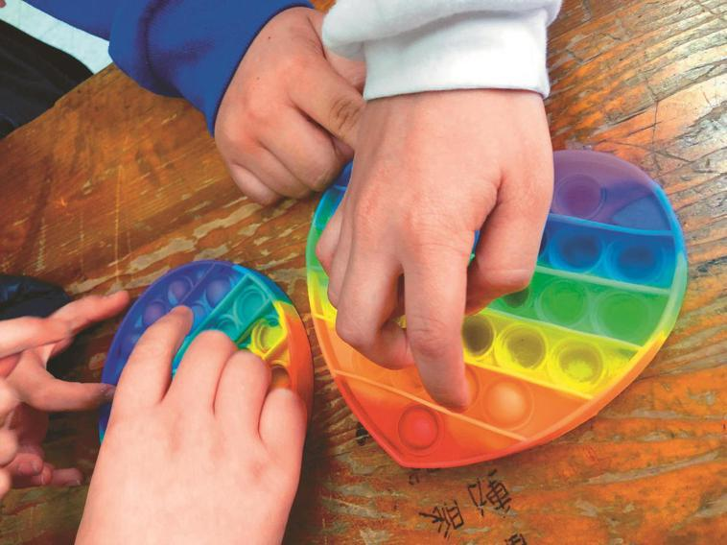

圖：國小學生玩滅鼠先鋒
圖片來源：聯合新聞網
滅鼠先鋒這個玩具本身雖然約在2014年(民國103年)左右出現，但「玩法」並沒有創新，事實上，滅鼠先鋒的基本的遊戲規則早就存在至少30年以上了。只是早期在玩的時候，必須由玩家自己在白紙上畫出「滅鼠板」——排列成金字塔造型的圈圈，兩個玩家輪流用筆劃掉圈圈，一次可以劃掉1~3個，劃到最後一個就輸了。這個遊戲也有很多不同的稱呼，像是劃圈圈、圈圈金字塔、劃圈遊戲等。
除了滅鼠先鋒，曾經在國小校園中引起大規模流行的紓壓玩具，還有史萊姆和軟軟。
史萊姆
史萊姆是一種黏呼呼的玩具，拿在手上有種厚實的膠水感，再加入不同的色素和裝飾就能有五顏六色的變化。這種粘液狀玩具在手上可以揉、捏、抓、握、還可以兩隻手將它拉扯、延展、塑形，總之把玩史萊姆，可以幫助兒童疏解壓力，放鬆心情。史萊姆在2018年(民國107年)被公認為當年度最流行的玩具，直到現在，史萊姆仍然受到小學生的喜愛。
不過，史萊姆並不是這個世代新興的玩具，反而是個十分古老！最早在145年前就已經出現，那個時候史萊姆會被裝進小顆的塑膠蛋型玩具中出售。這表示很久以前，這種玩具就已經受到大眾的歡迎了。根據史萊姆玩家的說法，他們在玩史萊姆時往往可以感到內心十分平靜，情緒也會緩和下來，有很好的紓壓效果。資深兒童臨床心理師李介文指出，滅鼠先鋒和「史萊姆」這些玩具，有著鬆軟富含彈性的手感，確實可以讓玩家得到立即舒解壓力的效果，獲得療癒。
軟軟
軟軟顧名思義，是一種用柔軟又有彈性的材質所做成的玩具，可以擠壓，捏扯，外型溫馨可愛，帶有療癒效果。每個軟軟的鬆軟度還不太一樣，有的食物造型軟軟，甚至還會有擬真的食物香味。軟軟的流行高峰在2017年(民國106年)，如果在 YouTube上搜尋關鍵字——「軟軟」，你會發現大量的影片，後製、字幕及轉場效果都很齊全，而頻道中的 YouTuber 以及影片下面留言的粉絲，全部都是國中、國小生。最有人氣的「軟軟」影片瀏覽量甚至超過了100萬次。訪問這些兒童為什麼喜歡軟軟，他們會毫不猶豫的回答——「很紓壓」。有小學生表示平時課業壓力比較大，書讀到一半，就把軟軟放在旁邊捏一下。
為什麼紓壓類型的玩具會這麼受歡迎呢？根據國立臺灣師範大學前教育學院院長、特殊教育學系名譽教授吳武典的推測：我們的社會大多重視兒童智能發展與知識學習，加上許多家長因為工作關係，無法陪伴孩子或指導學業，為了應付考試或功課，不少學生放學後前往安親班或補習班，生活大部分的時間都在學習，因而造成壓力。
無論是滅鼠先鋒、史萊姆還是軟軟，都有很不錯的紓壓效果，除此之外，這些玩具還有一些其他的共同點。
表一：滅鼠先鋒、史萊姆、軟軟三項玩具共同點
 | 滅鼠先鋒 | 史萊姆 | 軟軟
共同點 | 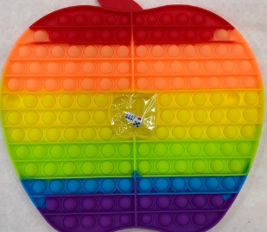  圖片來源：https://reurl.cc/6DA4LZ | 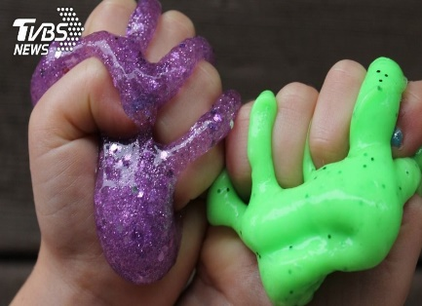  圖片來源：https://reurl.cc/jgb4Dp | 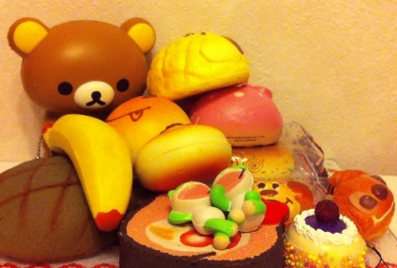  圖片來源：https://reurl.cc/r1Nbvy
共同點 | 玩具特性(外觀、造型、觸感等)：A
共同點 | 玩具的玩法：B
共同點 | 玩具的功能：具有紓壓效果
寒假即將來臨，你想好要跟朋友一起玩什麼有趣的玩具了嗎？或是預測一下，下一波的流行玩具又會是什麼呢？
延伸閱讀
- 滅鼠板玩具怎麼玩能紓壓增專注力？專家教你增添多樣玩法https://reurl.cc/kL46V9
- 十多歲的他們如何用 YouTube 做「軟軟」的生意？https://reurl.cc/zW2Vep
- 黏呼呼又有彈性 「史萊姆」玩具風潮席捲全球https://reurl.cc/0xV3jM
- 玩具吹起療癒風，為何孩子此刻需要協助表達情緒和紓壓的玩具？https://reurl.cc/RbKNbz

- 滅鼠先鋒的遊戲規則，以前就有類似的紙上遊戲，根據文章內容，以下哪個選項的圖符合描述？
(a) (b) (c) (d)
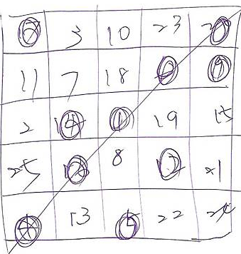
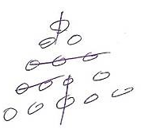
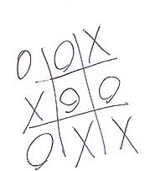
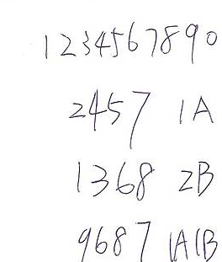

(圖片來源：https://reurl.cc/jgX9xL)

- 根據文章敘述，有專家學者推測紓壓類的玩具會在國小校園流行的原因，可能是什麼？
- 因為這類的玩具很便宜
- 因為很多網路名人推薦
- 因為小學生有課業壓力
- 因為爸媽希望小孩多玩

(*讀完初階篇及進階篇文章回答第3題)
- 根據文章內容描述，如果滅鼠先鋒沒有被專家選進玩具名人堂，你覺得可能是以下哪些原則沒有符合？(複選)
- 流行地位：大家都熟知且認可的玩具
- 流行時間：這個玩具從出現到現在是不是已經長達數十年且受人喜愛
- 教育：這個玩具是否能啟發兒童學習力
- 創新及影響力：這個玩具是不是有創新玩法或影響其他玩具的設計

- 完成文章中的「表一：滅鼠先鋒、史萊姆、軟軟三項玩具共同點」，填入A跟B。(簡答)
A: ________________________________________________
B：________________________________________________

- 你玩過滅鼠先鋒、史萊姆或軟軟嗎？
A.如果有玩過，選其中一個說說你喜不喜歡以及理由。
________________________________________________
B.如果沒玩過，你可能會想要先嘗試哪一個？說說你的理由。
___________________________________________________

資料來源：
- 國語日報(110/12/7、110/12/20)
- 國立台灣藝術教育館https://reurl.cc/aNQ77Q
- 維基百科https://reurl.cc/EZkaY1
- 東網https://reurl.cc/ye2lly
- 瘋桌遊https://www.phantasia.tw/bg/home/901
- 聯合新聞網https://udn.com/news/story/7266/5912148
- 地球圖輯隊https://dq.yam.com/post.php?id=10494
- 端傳媒https://reurl.cc/yex02E

